MEZINÁRODNÍ CYKLISTICKÁ ČASOVKA HZS
O pohár ředitele HZS MSK a cenu Primátora města Ostravy

Pořadatel: | Hasičský záchranný sbor Moravskoslezského kraje  Sportovní klub HSMO  Česká hasičská sportovní federace  Magistrát města Ostravy
Termín závodu: | 21.10. 2007
Místo: | Dálnice D47, úsek Slovenská – Polanecká a zpět ( celkem 25km)
Průběh a pravidla závodu: | Silniční závod – časovka – jednorázový - s intervalovým startem pro jednotlivce. Start 1. závodníka 11:00 hodin, další závodníci po 60 sec. intervalech dle vylosovaného pořadí.
Kategorie: | muži 18 - 29 let, dále po 10-ti letech  ženy bez rozdílu věku;  zvláště hodnocena kat. OPEN – Slezský pohár
Podmínky účasti: | Účastníci závodu musí být zdravotně způsobilí.  Účast možná pro příslušníky HZS, PČR, členy SDH, zaměstnance ZZS  Závod je zařazen do Slezského poháru amatérských cyklistů ( garant ing. Raška ).
Podání přihlášek: | Do 10.10.2007 poštou na adresu:  Mgr.Vladimír Vysocký  Hasičský záchranný sbor Moravskoslezského kraje, Výškovická 40,  Ostrava 700 30  nebo E-mailem na: vladimir.vysocky@seznam.cz  Do přihlášky (příloha č.2) je nutno uvést jméno a příjmení závodníka, ročník narození, vysílající složku JPO, PČR, ZZS.  Přihlášky na místě v den startu nejsou možné !!!
Prezentace: | 21.10. 2007 od 08,00 do 10,00 hod.,  prostor kruhového objezdu D47 Slovenská
Startovní pořadí: | Podle losování – 20.10. 2007 ve 14:00 v areálu HZS MSK
Startovní poplatek: | 100 Kč při prezentaci.
Diplomy a ceny: | První tři závodníci v každé kategorii obdrží diplomy, věcné ceny, a poháry (nutná osobní účasti při vyhlášení).
Parametry tratě: | Silnice – start a cíl kruhový objezd D47 Slovenská, Ostrava Přívoz  viz příloha č.1.Převýšení minimální, povrch asfalt, nová dálnice D47.  Směr závodu MÚK Rudná, Polanecké přemostění, obrátka a zpět.
Odřeknutí účasti: | Do 13.10.2007 E-mailem: vladimir.vysocky@seznam.cz,
Zdravotní zajištění: | V místě závodu zajistí pořadatel ve spolupráci s LZS.
Bezpečnostní opatření: | Každý soutěžící bude mít vlastní vybavení. Za funkčnost, resp. za stav prostředků, jejich použití, provádění pravidelných kontrol a úkonů, si odpovídá každý závodník samostatně. Za zdravotní stav přihlášeného odpovídá přihlašující organizace nebo přihlašující sám.Po celou dobu závodu je nutno mít nasazenu cyklistickou přilbu schválené konstrukce dle UCI.
Diskvalifikace: | Nesplnění nebo nedodržení dílčího prvku je řešeno diskvalifikací !  - neuposlechnutí pokynů rozhodčího, trénink na trati při soutěži  - nedodržení stanovené trasy, zkrácení  - pozdní příjezd ke startu podle předběžného pořadí  - nedisciplinované chování  - sejmutí přilby během závodu  - vyjetí ze stanovené poloviny trati do protisměru
Různé: | - zálohované měření času homologovaným měřícím zařízením  - informace o diskvalifikacích bude zveřejněna u zápisu časů v prostoru vyhlášení výsledků závodu  - výsledky závodu budou zveřejněny na internetové adrese www.pozary.cz www.hzsmsk.cz a www.spac.ic.cz  - orientační mapka ( příloha č.1 ) bude umístěna v prostoru startu  - parkování aut na vyhrazeném provizorním parkovišti – omezený prostor !  - při podání protestu nebo odvolání bude složena finanční částka (kauce) v hotovosti ve výši 500,- Kč, protest či odvolání se podává k hlavnímu rozhodčímu nebo řediteli závodu.  - cena Primátora města Ostravy pro absolutně nejlepší čas !
Hlavní činovníci závodu: | Ředitel závodu : Mgr.Vladimír Vysocký  Vedoucí organizační skupiny : Ing. Jozef Dankovič  Vedoucí technické skupiny: Ing. Libor Šlachta  Hlavní rozhodčí: Ing. Milan Bzonek

Příloha č.1 – plán trati

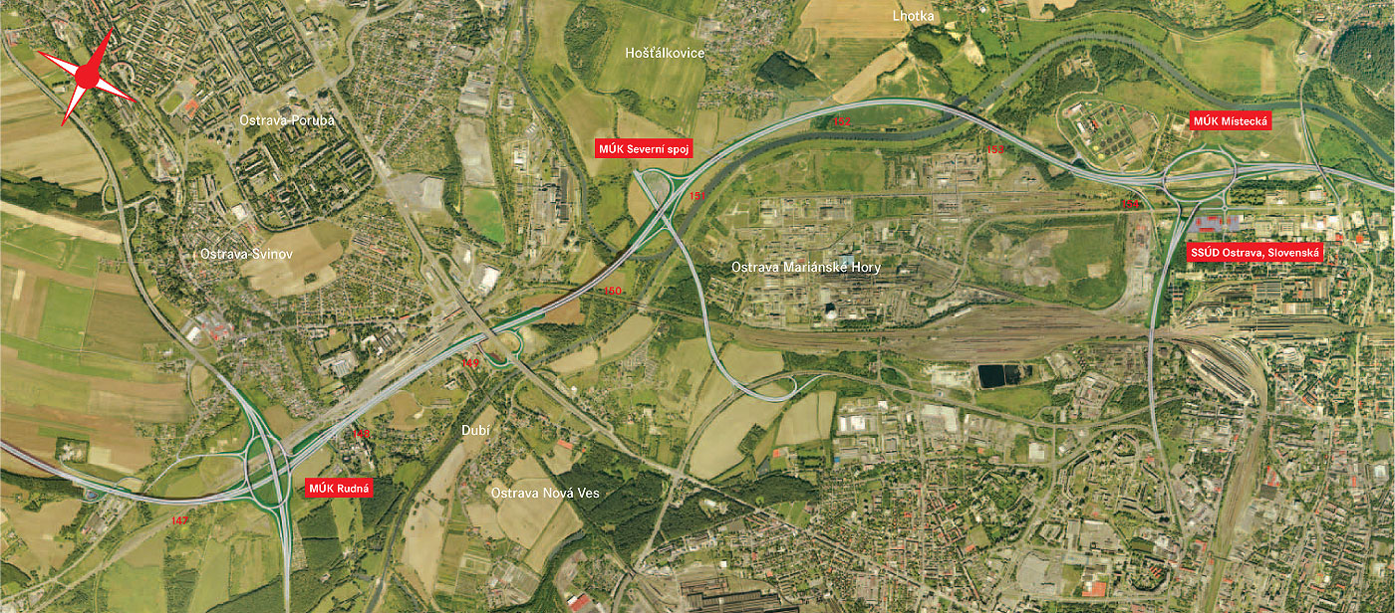

Příloha č.2 - přihláška

Příjmení a jméno | HZS | Sl.Pohár ano/ne | Datum narození | Kategorie

